**Τμήμα Πληροφορικής**

**Σύγχρονα Θέματα Τεχνολογίας Λογισμικού**

**Εργασία (2 μονάδες)**

**Παράδοση: 30 Ιανουαρίου 2020**

Ένα δισκοπωλείο στα πλαίσια της μηχανογραφικής αναβάθμισης της, χρειάζεται την ανάπτυξη μιας δικτυακής εφαρμογής για την ηλεκτρονική πώληση μουσικών κομματιών.

Να αναπτύξετε μια διαδικτυακή εφαρμογή σε Visual C# (ASP.NET Web Application) χρησιμοποιώντας την αρχιτεκτονική σχεδίασης Model View Controller στο περιβάλλον ανάπτυξης Visual Studio. Η εφαρμογή θα πρέπει να υλοποιεί τη παρακάτω λειτουργικότητα.

**Διαχείριση των δεδομένων**

Τα δεδομένα του δισκοπωλείου θα πρέπει να διαχειρίζονται πλήρως μέσα από τις αντίστοιχες φόρμες.

1. Η εφαρμογή θα πρέπει να διαχειρίζεται πλήρως (εισαγωγή, διαγραφή, επεξεργασία) τα δεδομένα όλων των πινάκων.

**Δημιουργία αναφορών**

Πέρα από το διαχειριστικό κομμάτι, μέσω της εφαρμογής θα πρέπει να δίνονται απαντήσεις στα παρακάτω ερωτήματα με τη δημιουργία των αντίστοιχων αναφορών:

1. Ανέκτησε τους καλλιτέχνες που οι δίσκοι τους είναι ανάμεσα στα πρώτα X σε πωλήσεις για συγκεκριμένο χρονικό διάστημα. Ο χρήστης θα πρέπει να ορίζει τα εξής κριτήρια για την δημιουργία της αναφοράς: Αριθμός Χ, Χρονικό διάστημα Ημερομηνία Από – Έως.
2. Βρες τα τοπ 10 τραγούδια στις προτιμήσεις των πελατών για συγκεκριμένο χρονικό διάστημα.
3. Βρες ποια είδη μουσικής είναι διαχρονικά πρώτα στις προτιμήσεις των πελατών.

Προσοχή: Σε κάθε φόρμα αναφοράς που θα δημιουργήσετε, ο χρήστης μπορεί να αφήσει κενό ένα κριτήριο. Τα κενά κριτήρια δεν λαμβάνονται υπόψιν στα ερωτήματα που θα χρειαστεί να κατασκευάσετε για την κατάρτιση των αναφορών.

Στα παραδοτέα της εργασίας θα πρέπει να συμπεριλάβετε ένα Τεχνικό Εγχειρίδιο όπου θα αναλύονται με παραδείγματα ο τρόπος χρήσης των αντικειμένων της Βάσης Δεδομένων από το μοντέλο MVC ( views, models, controllers). Επίσης θα πρέπει να συμπεριλάβετε ένα Εγχειρίδιο Χρήστη όπου θα παρουσιάζετε την εφαρμογή και τις λειτουργίες της με παραδείγματα και screenshots από την εφαρμογή.

Μέσω του SQL SERVER Management Studio, κάντε restore την Βάση Δεδομένων Chinook από το media file Chinook.bak ή εκτελέστε το script δημιουργίας της ΒΔ Chinook_SqlServer.sql που βρίσκεται στο φάκελο της εργασίας. Το διάγραμμα της Βάσης Δεδομένων είναι το παρακάτω:

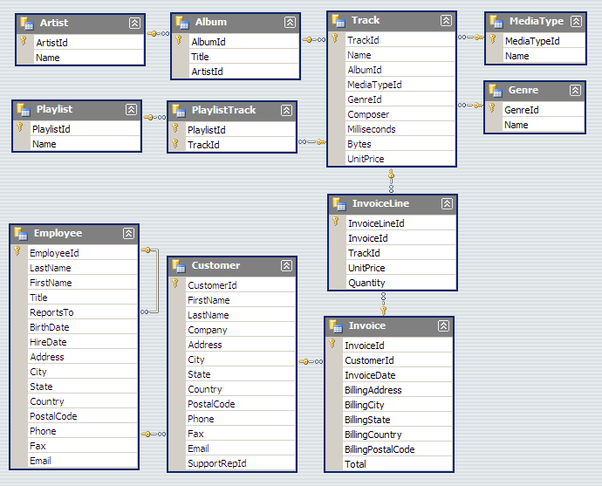

**Εργαλεία που θα χρειαστείτε για την υλοποίηση της εργασίας**

* Visual Studio 2015+ (Asp.NET framework)
* Microsoft Sql Server 2012+

**Παρατηρήσεις**

* Η εργασία είναι δυο ή τριών ατόμων το πολύ.
* Θα πρέπει να παραδοθεί ένα αρχείο ΑΜ1-ΑΜ2-ΑΜ3.zip (ΑΜx ο αριθμός μητρώου), το οποίο θα περιέχει τα αρχεία της εφαρμογής, PDFs αρχεία με τεχνικό εγχειρίδιο & εγχειρίδιο χρήστη.
* Το zip αρχείο να υποβληθεί μέσω eclass (ανεβάστε το αρχείο στην περιοχή «Εργασίες».
* Η εργασία πρέπει να παραδοθεί μέχρι τις 30 Ιανουαρίου 2020 (μετά την παρέλευση της ημερομηνίας αυτής δεν πρόκειται να γίνουν δεκτές εργασίες).
* Για οποιαδήποτε ερώτηση – απορία στείλε email στο [cman@unipi.gr](mailto:cman@unipi.gr) Χρήστος Μανουσόπουλος.